Brainstorm

* Los aguacates necesitan una gran cantidad de agua y se están cultivando en zonas con problemas de sequía.
* Cubrir las necesidades del árbol para llegar a ser lo más sostenible posible, consiguiendo la máxima producción.
* Reducir o aumentar la cantidad de agua que se necesita según el clima, por ejemplo reducir riego por próximas lluvias.
* Obtener los datos climáticos de una zona de una web, no solo diarios sino a 10 días.
* Utilizar un dron con cámaras para obtener imágenes diarias del estado de los árboles.
* Análisis de las hojas de cada árbol para saber qué necesita exactamente, desde algún nutriente o tratamiento contra alguna enfermedad.
* Llegado el momento puede ser extrapolado a otro tipo de cultivos para que sean también más sostenibles.

Diseño del DAaaS

### Definición la estrategia del DAaaS

*La estrategia del DAaaS consiste en utilizar técnicas de análisis de datos y aprendizaje automático para predecir las necesidades de agua, nutrientes y otros cuidados de los árboles de aguacate en una finca. Los resultados de la predicción se ofrecerán al agricultor a través de una plataforma en línea, junto con recomendaciones específicas para optimizar el uso de los recursos y reducir los costos de mantenimiento. La estrategia será monetizable a través de una cuota de suscripción para acceder al servicio. El objetivo final es mejorar la sostenibilidad del cultivo y aumentar la producción de manera rentable para el agricultor.*

*Para la estrategia del DAaaS, es recomendable incorporar tres fuentes de datos:*

1. *Datos del clima proporcionados por el API de AEMET.*
2. *Datos recopilados por un dron que analice las hojas de los árboles para detectar posibles enfermedades o necesidades de nutrientes.*
3. *Un historial de datos del cultivo en forma de base de datos, que incluya información sobre el crecimiento, las necesidades de agua, nutrientes y otros cuidados, y otros factores relevantes para el cultivo.*

*La combinación de estos datos permitirá a los algoritmos de aprendizaje automático detectar patrones en el comportamiento del cultivo y proporcionar predicciones precisas para optimizar el cultivo y reducir los costos de mantenimiento. Además, la integración de estas fuentes de datos puede ayudar a detectar problemas en el cultivo antes de que se conviertan en una crisis, lo que puede ahorrar tiempo y recursos al agricultor.*

### Arquitectura DAaaS

*Listado componentes que voy a necesitar:*

* *[VM MongoDB, Computer Engine] Una base de datos NOSQL para el histórico.*
* *[Cloud Function] Para extraer los datos del histórico.*
* *[Cloud Function] Llamar al API de AEMET para obtener los datos previstos para todo el día y el previsto a 10 días vista del tiempo en la zona especificada.*
* *[VM Tensorflow, Computer Engine] Tensorflow para analizar los videos del dron*
* *[Cloud Function] Para poner los datos del dron a Tensorflow.*
* *[Cloud Function] Para poner los datos de Tensorflow a Kafka.*
* *[Kafka] Para tratar los datos de Tensorflow.*
* *[Flume] Conectar Kafka con Hadoop*
* *[Google Cloud Dataproc] Cluster de Hadoop para procesar los datos*
* *[Google Storage] Para el Staging de datos.*
* *[Cloud Function] Actualizar el MongoDB.*
* *[API Gateway] Un servicio API Gateway que actúe como punto de entrada para el servicio.*
* *[VM con Angular, Computer Engine] Una aplicación Web.*
* *[Cloud Function] Para enviar los datos de MongoDB a la API Gateway.*
* *[Cloud Function] que reciba las solicitudes de la API Gateway, procese los datos y los envíe a la máquina virtual con Angular para su visualización*

### DAaaS Operating Model Design and Rollout

*Cloud scheduler que arranca todos los días a las 8 AM e inicia Cloud Workflows para automatizar los procesos, utilizando en los casos necesario las Cloud Functions.*

1. *Extracción de datos:*
2. *Dron: Un operario arranca el dron a las 8 AM para que realice el vuelo y la grabación para el análisis.*
3. *Cloud Function de llamada al API de AEMET: El Cloud Workflows inicia esta Function que llama al API de AEMET para obtener los datos previstos para todo el día y el previsto a 10 días vista del tiempo en la zona especificada y los envie al storage.*
4. *Cloud Function de extracción de datos del histórico: El Cloud Workflows inicia esta Function que extrae los datos históricos de la base de datos de MongoDB y los deposita en el storage.*

1. *Análisis de datos:*
2. *Se utilizará TensorFlow y Kafka para analizar los datos extraídos.*
3. *Cloud Function para poner los datos del dron en TensorFlow: El Cloud Workflows inicia esta Function y toma los datos recopilados por el dron y TensorFlow los procesa para su análisis.*
4. *Cloud Function para poner los datos de TensorFlow en Kafka: El Cloud Workflows inicia esta Function toma los datos analizados por TensorFlow y los coloca en el sistema de mensajes Kafka para su procesamiento posterior.*
5. *Cloud Function de datos de Flume a storage: El Cloud Workflows inicia esta Function pasa los datos de Kafka a el storage mediante el conector Flume.*
6. *Procesamiento de datos:*
7. *Cluster de Google Cloud Dataproc en Hadoop: Se utiliza para procesar los datos y obtener información útil.*
8. *Cloud Function de procesado de datos: El Cloud Workflows inicia esta Function, para procesar todos los datos que sean almacenados en el storage.*
9. *Almacenamiento de datos:*
10. *Los datos procesados se almacenan en MongoDB , que permite un fácil acceso y consulta de los datos.*
11. *Cloud Function para actualizar los datos en MongoDB: El Cloud Workflows inicia esta Function y actualiza la base de datos de MongoDB con los nuevos datos procesados.*
12. *Visualización de datos:*
13. *Una vez que se almacenan los datos en MongoDB, El Cloud Workflows inicia esta Function con la API Gateway para enviar los datos a la máquina virtual con Angular que muestra los resultados en una aplicación web en una máquina virtual para su visionado por el cliente.*
14. *El operario todos los días a las 12 PM visita desde su ordenador la página web con el resultado de los datos obtenidos e inicia el trabajo en el campo requerido.*

### Desarrollo de la plataforma DAaaS. (ligera descripción del desarrollo)

<https://opendata.aemet.es/centrodedescargas/inicio>

API de AEMET OPEN DATA donde se extraería los datos del tiempo, en la zona deseada que nos interesan

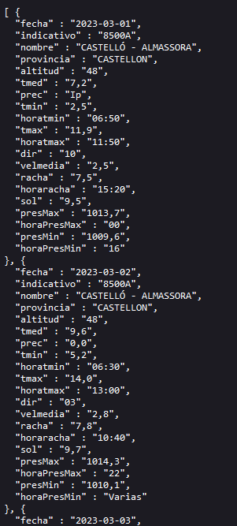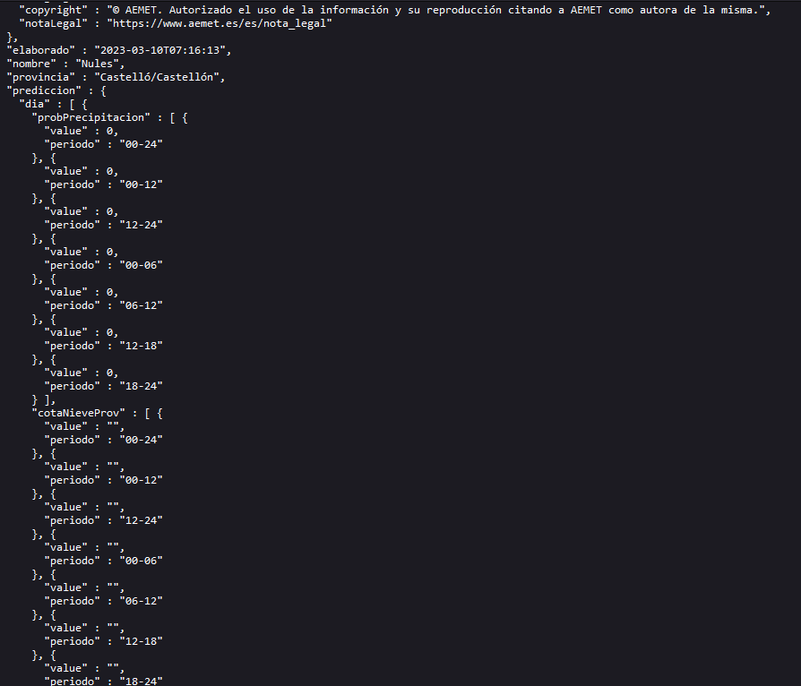

*Recogida datos dron para su análisis en Tensorflow*

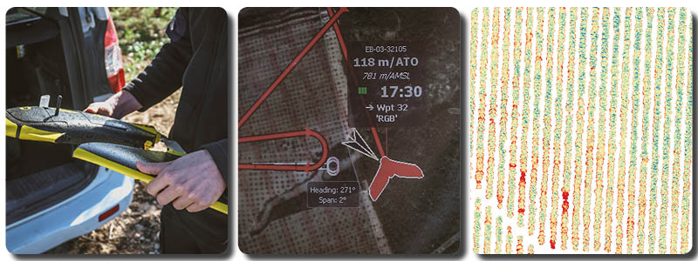

Posible código en Python del API de API Gateway para conectar MongoDB con Computer Engine (MV) para mostrar los datos en la web

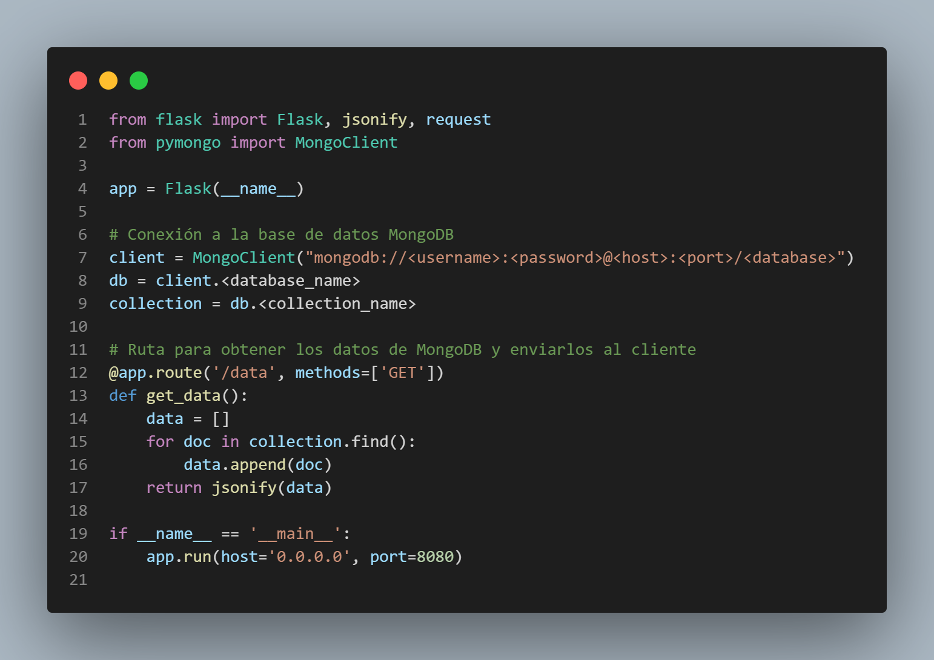

Link a Diagrama:

En la carpeta se encuentra el diagrama se encuentra en dos formatos en archivo .drawio y HTML

